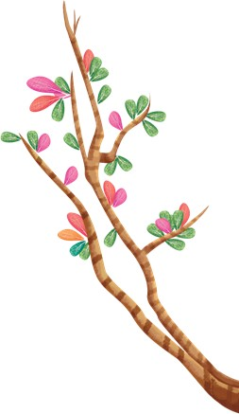
El cuidado de las plantas

Las plantas de interior

El cuidado de las plantas en el interior de la casa es un poco diferente al de las que se encuentran en el jardín. Las necesidades básicas de las plantas son las mismas, ya sea en interiores o al aire libre; sin embargo, las plantas que se encuentran al cuidado de los seres humanos requieren que estos sean los que les proporcionen lo que necesitan, mientras que las plantas que se encuentran al aire libre, obtienen lo que les hace falta para vivir del ambiente que les rodea.

El suministro de agua

Todas las plantas necesitan agua para vivir; sin embargo regarlas en exceso puede provocar que se mueran, por eso es importante saber la cantidad de agua que necesitan. Para conocerlo toma en cuenta lo siguiente:

- La época del año: En general, las plantas se riegan de 1 a 3 veces por semana. En la época de primavera y verano es cuando deben tener un suministro de agua más constante, debido a que la temperatura sube; aunque si es temporada de lluvias lo más recomendable es hacerlo cada tercer día. Durante el otoño y el invierno por las bajas temperaturas las plantas conservan por más tiempo su humedad y no es necesario regarlas de manera constante.

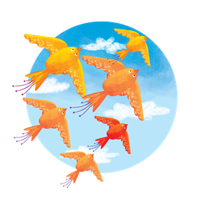
- El tipo: Las plantas con hojas grandes y carnosas necesitan menos agua que las plantas con hojas pequeñas y delgadas, debido a que captan una mayor cantidad durante un mismo subministro.

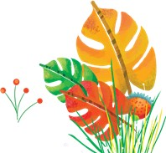
- El medio ambiente: Cada planta responde de manera distinta al tipo de tierra, al clima y las condiciones de vida de los diversos lugares donde puede encontrarse, por eso es necesario identificar las necesidades que tiene de sombra, luz y agua: No es lo mismo un cactus que un helecho.

Para comprobar si una planta necesita riego, golpea con cuidado el costado de la maceta; si suena hueco, requiere de agua y si suena con un ruido sordo no le hace falta.

El alimento o fertilizante

Para las plantas que se encuentran dentro de alguna casa es mejor alimentarlas con algún tipo de fertilizante. Su comida se conoce mejor como composta y se debe agregar a la tierra de la planta aproximadamente cada dos meses, antes de que se agote.
Los minerales que forman parte de la alimentación de las plantas son los siguientes:

- Nitrógeno (N)
- Fosfato (P2O5)
- Potasio (K20)

Para que una planta crezca sana hay que alimentarla durante el cultivo y la época de floración que equivale a la de maduración. Para la mayor parte de las plantas esta época se lleva a cabo entre los meses de marzo y octubre.
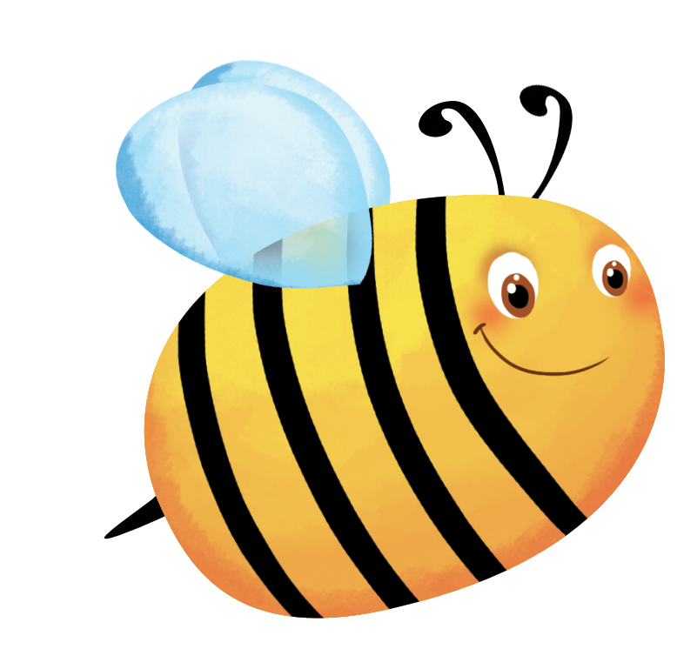
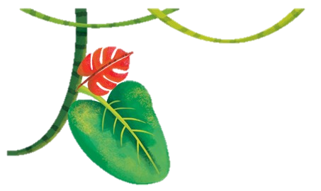
Las condiciones de calor

A pesar de que las plantas que se encuentran en interiores, en su mayoría, son del trópico, la temperatura que necesitan para vivir no se le asemeja
a la que hay en sus lugares de origen. La temperatura que requieren para vivir debe ser estable y estar por debajo de los 23° C; las plantas que apenas comienzan su desarrollo necesitan de una temperatura mayor a los 15° C.

El aire

Como todo ser vivo, las plantas, requieren de aire fresco para mantenerse vivas; por ello es importante una buena ventilación en las que se encuentran en interiores. Esto se puede lograr abriendo las ventanas o puertas del lugar donde se encuentra, cuidando siempre que los cambios de temperatura que se experimenten no sean bruscos.

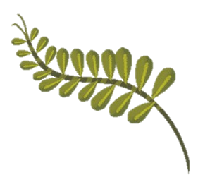
La luz

La luz que necesita cada planta depende de su especie y tipo; toma en cuenta lo que sigue para poder medir la cantidad de luz que requiere cada una:

Las plantas de hojas oscuras necesitan menos luz, las de hojas verde claro o muy coloridas necesitan luz de sol directa; los helechos, al soportar lugares apagados, son recomendables para cuartos pequeños o que no tienen mucha luz; las plantas con flores y hojas claras necesitan de luz directa del sol, al igual que los cactus.

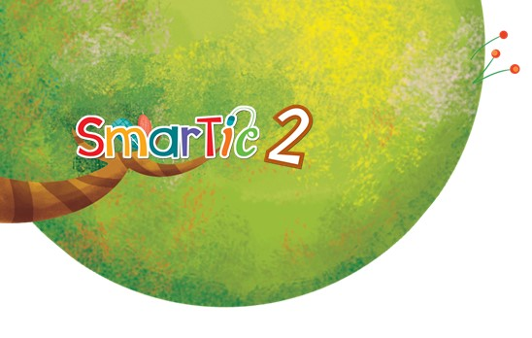

Si tienes una planta sigue estos consejos para cuidar de ella. Investiga otros que te puedan ayudar y que tu planta siempre esté saludable.
